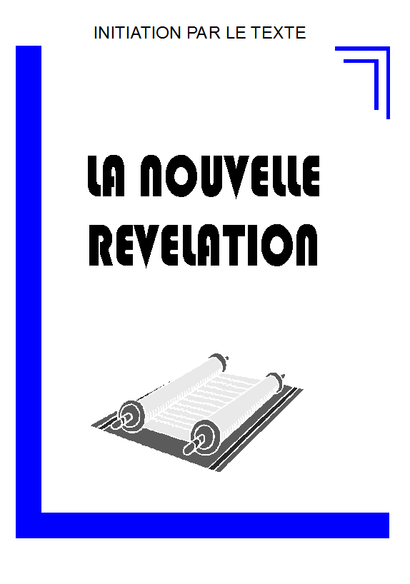
e spiritisme n'est pas une doctrine philosophique sortie toute faite de la tête d'un penseur éminent, c'est le résultat des recherches entreprises dans le monde entier sur la vie future.

Allan Kardec n'a pas édifié un système basé sur des idées préconçues, il s'est borné à coordonner les communications du monde invisible, à les juger avec la plus froide raison, et à donner comme des vérités celles qui concordaient entre elles, et qui se vérifiaient en se complétant.

Ce sont les êtres mêmes qui ont quitté la terre qui viennent nous initier aux mystères de l'au-delà, décrire leur position heureuse ou malheureuse, leurs impressions et leurs transformations au moment de quitter la terre, en un mot, nous éclairer sur ce lendemain de la mort sur lequel les religions ne nous fournissent que des renseignements vagues, et parfois contradictoires. Nous croyons utile de remettre ces enseignements sous les yeux du lecteur.

Remarquons que, dans l’œuvre du maître, il ne s'agit pas de la révélation d'un seul Esprit, qui pourrait ne voir les choses qu'à son point. de vue, sous un seul aspect, ou être encore dominé par les préjugés terrestres ; ni d'une révélation faite à un seul individu, qui pourrait se laisser abuser par les apparences ; ni d'une vision extatique qui prête aux illusions, et n'est souvent que le reflet d'une imagination exaltée.

L'enseignement d'Allan Kardec diffère de celui de Swedenborg par exemple, ou de Davis, en ce qu'il s'appuie sur d'innombrables exemples fournis par toutes les catégories d'Esprits, depuis le haut jusqu'au plus bas de l'échelle animique, à l'aide d'innombrables intermédiaires disséminés sur tous les points du globe, de telle sorte que cette révélation n'a point de caractère personnel, chacun est à même de vérifier ces enseignements, qui ont pour sanction un demi-siècle de confirmations venues de tous les pays du monde.

Ce sont des vérités incontestables.

Le spiritisme n’a donc pas formulé, de son autorité privée, un code de fantaisie. Sa loi, en ce qui touche l’origine et les destinées de l’âme, est déduite d’observations prises sur le fait, et confirme les enseignements du Christ, que l’Eglise a défigurés.

C'est la nouvelle révélation promise qui s'accomplit de nos jours par les voix des messages de l'espace, et nous pouvons, avec leur aide, comprendre plus clairement la justice divine et les destinées de l'âme. Qui osera se permettre d'interpréter les écritures sacrées, diront les prêtres ? Qui a ce droit ? Qui possède les lumières nécessaires ?

Qui osera ? La science d'abord, qui ne demande de permission à personne pour faire connaître les lois de la nature, et saute à pieds joints sur les erreurs et les préjugés. Qui à ce droit ? Tous les êtres intelligents. Dans notre siècle d'émancipation intellectuelle et de liberté de conscience, le droit d'examen appartient à tout le monde, et les Ecritures ne sont plus l'arche sainte à laquelle nul n'osait toucher du doigt, dans la crainte d'être foudroyé, et nous savons que les pères de l'Eglise n'ont pas eu toujours le discernement nécessaire, puisqu'ils ont condamné comme des hérésies le mouvement de la terre et la croyance aux antipodes.

Les plus célèbres docteurs n'étaient que des hommes, et, comme tels, sujets à l'erreur. Ils n'ont pu expliquer les Ecritures qu'à l'aide de ce qu'ils savaient, des notions fausses ou incomplètes qu'ils avaient sur les lois de la nature, plus tard révélées par la science ; voilà pourquoi les théologiens ont pu, de très bonne foi, se méprendre sur le sens de certaines paroles de l'Evangile ; en somme, ils ne pouvaient comprendre les causes dépendant de lois qu'ils ne connaissaient pas.

Le SPIRITISME, prenant son point de départ dans les paroles mêmes du Christ, comme Christ, a pris le sien dans Moïse, est une conséquence directe de sa doctrine.

A l'idée vague de la vie future, il ajoute la révélation de l'existence du monde invisible qui nous entoure et peuple l'espace, et par là il précise la croyance, il lui donne un corps, une consistance dans la pensée, et un degré d'évidence qui ne s'acquiert que par la preuve scientifique.

Ce ne sont plus des considérations métaphysiques, c'est le fait net et indiscutable. Il définit les liens qui unissent l'âme et le corps, et lève le voile qui cachait aux hommes les mystères de la naissance et de la mort.

Par le spiritisme, l'homme sait d'où il vient, où il va, pourquoi il est sur la terre, pourquoi il y souffre temporairement, et il voit partout la justice de Dieu. Il sait que l'âme progresse sans cesse à travers une série d'existences successives, jusqu'à ce qu'elle ait atteint un degré de perfectionnement qui la rapproche de la divinité. Il sait que toutes les âmes ayant un même point de départ sont créées égales, avec une même aptitude à progresser en vertu de leur libre arbitre;
que toutes sont de même essence, et il n'y a entre elles que la différence du progrès accompli ; que toutes ont la même destinée et atteindront, le même but, plus ou moins promptement, suivant leur travail et leur bonne volonté.

Il sait, par expérience, que les démons n’existent pas, que s'il y a des esprits méchants, ce sont ceux des méchants hommes désincarnés, mais il est sûr que ces âmes s’amélioreront, et qu'elles deviendront bonnes à leur tour.
Par les rapports que l'homme peut maintenant établir avec ceux qui ont quitté la terre, il a non seulement la preuve matérielle de l’existence et de l'individualité de l’âme, mais il comprend la solidarité qui relie les vivants et les morts de ce monde, et ceux de ce monde avec ceux des autres terres de l'espace.

Il connaît leur situation dans le monde des Esprits ; il les suit dans leurs migrations ; il est témoin de leurs joies et de leurs peines ; il sait pourquoi ils sont heureux ou malheureux, et le sort qui l'attend lui-même selon le bien ou le mal qu'il fait. Ces rapports l'initient à la vie future, qu'il peut observer dans toutes ses phases, dans toutes ses péripéties ; l'avenir n'est plus une vague espérance : c'est un fait positif, une certitude mathématique. Alors, la mort. n'a plus rien d'effrayant, car c'est pour lui la délivrance, la porte d'une autre vie.

La réincarnation, c’est-à-dire la pluralité des existences, est la plus admirable des lois révélées par les Esprits et sanctionnées par l’expérience. Avec elles disparaissent tous les préjugés de race et de caste, puisque le même Esprit peut renaître riche ou pauvre, grand seigneur ou prolétaire, maître ou subordonné, libre ou enclave, homme ou femme. De tous les arguments invoqués contre la servitude et l'esclavage, contre la sujétion de la femme à la loi du plus fort, il n'en est aucun qui prime en logique le fait de la réincarnation. Si donc la réincarnation fonde sur une loi de la nature le principe de la fraternité universelle, elle fonde sur la même loi celui de l'égalité des droits sociaux, et, par suite, celui de la liberté.

Les idées sociales trouvent dans la doctrine spirite leurs plus fermes appuis, car elles démontrent que ce sont des lois naturelles. Otez à l'homme l'esprit libre, indépendant, survivant à la matière, vous en faites une machine organisée sans but, sans responsabilité, sans autre frein que la loi civile, et bonne à exploiter comme un animal intelligent. N'attendant rien après la mort, rien ne l'arrête pour augmenter les jouissances du présent ; s'il souffre, il n'a en perspective que le désespoir et le néant pour refuge. Avec la certitude de l'avenir, celle de retrouver ceux qu'il a aimés, la crainte de revoir ceux qu'il a offensés ou spoliés, toutes les idées changent. Le spiritisme, n’eut-il fait que de tirer l'homme du doute touchant la vie future, aurait plus fait pour son amélioration morale que toutes les peines disciplinaires, qui le brident quelquefois, mais ne le changent jamais.

Le spiritisme est moralisateur, car il assigne un but à toutes les actions de la vie ; par les conséquences du bien et du mal, qu'il fait toucher du doigt ; la force morale, le courage, les consolations qu'il donne dans les afflictions par une inaltérable confiance dans l’avenir, par la pensée qu'on a près de soi les êtres qu'on a aimés, l'assurance de les revoir, la possibilité de s’entretenir avec eux ; enfin, par la certitude que de tout ce que l'on fait, de tout ce que l'on acquiert en intelligence, en science, en moralité, jusqu'à la dernière heure de la vie, rien n'est perdu, que tout profite à l'avancement, on reconnaît que le spiritisme réalise toutes les promesses du Christ à l'égard du Consolateur annoncé. Or, comme c'est l'Esprit de Vérité qui préside au grand mouvement de la régénération, la promesse de son avènement se trouve réalisée, car, par le fait, c'est lui qui est le véritable Consolateur.

Si, à ces résultats, on ajoute la rapidité inouïe de la propagation du spiritisme, malgré tout ce que l'on a fait pour l'abattre, on ne peut disconvenir que sa venue ne soit providentielle, puisqu'il triomphe de toutes les forces et de toutes les mauvaises volontés humaines. La facilité avec laquelle il est accepté par un si grand nombre, et cela sans contrainte, sans autre moyen que la puissance de l'idée, prouve qu'il répand à un besoin : celui de croire à quelque chose, après le vide creusé par l'incrédulité, et que, par conséquent, il est venu en son temps.

Les affligés sont en grand nombre, il n'est donc pas étonnant que tant de gens accueillent une doctrine qui console de préférence à celles qui désespèrent ; car c'est aux déshérités, plus qu'aux heureux du monde, que s'adresse le spiritisme. Le malade voit venir le médecin avec plus de joie que celui qui se porte bien ; or, les affligés sont les malades, et le Consolateur, le médecin.

Vous qui combattez le spiritisme, si vous voulez qu'on le quitte pour vous suivre, donnez plus et mieux, guérissez plus sûrement les blessures de l'âme. Donnez donc plus de consolations, plus de satisfactions du cœur, des espérances plus légitimes, des certitudes plus absolues ; faites de l'avenir un tableau plus rationnel, plus séduisant. Mais ne pensez pas l'emporter, vous, avec la perspective du néant ; vous, avec l'alternative des flammes de l'enfer ou de la béate inutile, et ridicule contemplation perpétuelle d'un Etre immuable.

